PRO-MEMORIA PER IL PARROCO
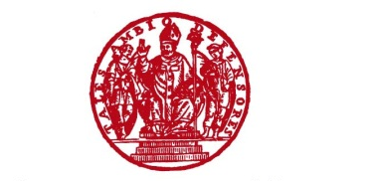
RESPONSABILE DELLA COMUNITA’ PASTORALE – CAPPELLANO PER LA PRESENTAZIONE DELLA DOMANDA DI MINISTRI STRAORDINARI LAICI DELL’EUCARISTIA
Modulo da inviare
insieme alla SCHEDA DI ACCETTAZIONE compilata dal Ministro stesso
al Servizio per la Pastorale Liturgica
tel. 02/8556345
Faxx 02/8556302
liturgia@diocesi.milano.it

Sulla domanda, rivolta all’Ordinario di luogo e indirizzata al Servizio per la Pastorale Liturgica, il Parroco/Responsabile della Comunità pastorale specifichi per ogni candidato/a un breve profilo, evidenziando in particolare quanto segue:

- La buona fama e la regolarità dello stato di vita (che non sia in situazione matrimoniale irregolare: convivente, divorziato-risposato, coniugato solo civilmente …).

- L’inserimento attivo nella vita della parrocchia/comunità pastorale, specificando eventuali mansioni o ministeri ricoperti.

- L’attitudine a rapportarsi nei confronti delle persone anziane e/o ammalate.

Il Parroco/Responsabile della Comunità Pastorale assicuri, inoltre, una prima informazione circa le modalità pratiche per la distribuzione dell’eucaristia, in attesa della frequentazione da parte del candidato/a della apposita Scuola diocesana per operatori pastorali che il medesimo candidato/a si impegna a frequentare al più presto, entro l’anno pastorale di nomina o nel successivo.

N.B.
Per quanto riguarda i membri di Istituti Religiosi maschili e femminili di Vita Consacrata il Parroco/Responsabile di CP conferisce direttamente il mandato, d’intesa col Superiore locale, senza bisogno di profilo scritto ma unicamente richiedendo la sottoscrizione della dichiarazione di accettazione. Non vi è l’obbligo della partecipazione al corso, ma essi sono solo invitati a frequentarlo.
Il mandato decade con il trasferimento del Religioso/a ad altro incarico extra parrocchiale.

